淡江時報 第 1206 期
AI賦能 提供師生無限可能的學習平台
趨勢巨流河
淡江大學提供一個無限可能的學習平台，

師生攜手在AI賦能的時空中不斷學習、組合、創新，

培育數位浪潮中的創新領袖。

（專題企劃／淡江時報、資料提供／教務處）

<br />

#### 【教務長的一封信】讓AI賦能 助你站上AI時代浪尖／教務長 蔡宗儒

各位家長與同學們好！

<br />

金蛇年的春意盎然如故，只是這兩年AI議題被翻天覆地的討論，看似離我們很近，卻又感覺離我們很遠，淡江大學站在高等教育的第一線，今天要跟大家討論的是，您選的學校被AI賦能了沒？

<br />

AI賦能？有啊！同學說我高中資訊相關課程就有教AI，我也會用ChatGPT，這樣應該算已經被AI賦能了吧！嚴格來說，大學中談AI賦能，應該是如何利用AI來改善學生學習與教師教學，更重要的是從基礎科目到專業科目如何有系統地結合，不是學系開幾門課就算是AI賦能，也不是單一學系包山包海的開課，這樣也不切實際，而是應該把跨領域學習、自主學習有系統地包含進來，做一個整體的規劃，搭配軟硬體的建置及教師增能，才能完成這項艱鉅的工作。

<br />

此外，談到AI倫理的訓練，淡江大學已經為全校師生準備好了，在全雲端智慧校園2.0的優質軟硬體資訊環境下，學校設立AI倫理教育資源中心，各學院及通識中心也已經完成AI賦能的準備，等著您來探索與學習，歡迎您來和我們一起被AI賦能，讓您的專業站在AI的肩膀上看世界。

<br />

#### 雲端課程深化學生AI素養 輔導考取國際證照

為培育淡江AI+人才，淡江大學與台灣微軟及遠傳電信全面結盟，建立全台第一座「全雲端智慧校園2.0」，並建置全國第一座「校園永續雲」。同時亦成立AI創智學院，透過AI學程、遠端課程、應用平台與實境場域等資源，提供給全校的同學另一個學習管道。學習內容含微軟AI雲端線上課程與AI 實作體驗工作坊、AI國際證照輔導工作坊等服務。無論任何學院、系所，只要是淡江的學生，都可以一起參與學習。更在校園內設有AI證照考場，輔導跨院系所師生取得Microsoft、NVIDIA等AI國際證照，另各單位亦開設有其他AI課程證照班，嘉惠淡江學子，提升學生未來競爭力。

<br />

AI創智學院並設有實境場域，在本校培育AI人才的路上，實現學生學習AI的3個第一：在展示體驗區，學生初次體驗AI的落地應用；在智慧教室4.0，學生做出第一個AI成果；在證照考場，學生取得第一張國際認證的AI證照。至今累計逾5,000人次參訪體驗，3年來培育逾2.5萬人次AI人才。

除開設大量數位課程、遠距課程、磨課師課程，提供學生多元管道外，在「AI＋SDGs＝∞」的校務發展方向下，110學年度開設跨域通識特色課程：「永續發展微學程」，111學年度起於校定通識學分，開設必修的「AI與程式語言」1學分於「特色雙塔」課程之中，積極培養同學具備Python程式撰寫的跨域通才能力。

<br />

#### 培力師資 AI技術深度融入教學

自2022 年底ChatGPT 出現以來，對整個教學現場及學生學習產生巨大的衝擊，為協助本校教師具備將生成式AI、判別式AI融入專業教學之能力，由資訊中心舉辦「智慧大未來」講座，邀請產學界專家，舉辦兩階段的講座，並於學期中帶狀開設教師AI 增能課程，催化教育轉型，至今每年都舉辦超過10場的教師增能講座或工作坊，持續不斷的提升教師運用AI的能力，翻轉傳統的課堂。

<br />

本校接受教育部委託，執行探索者計畫（Xplorer）「AI+SDGs ╳ 數位永續與AI教育專班」，結合學術、科技與社會創新的多元觀點，推動人工智慧（AI）與永續發展目標（SDGs），深化數位永續理念的實踐。專班招收來自全國的教育人士，目前已進行兩梯次課程，內容包括AI核心技術進階應用、科技與永續發展目標的交叉影響，以及如何將AI技術融入教育與社會創新之中。

<br />

#### 結合專業 各院進行＋AI教學創新設計

校長葛煥昭在去年以「AI融入教學」為主題的「教學與行政革新研討會」上致詞指出，本校著重AI在教學創新中的潛力，認為不僅AI、理工科系需要AI，文史、商管、社會科學等各科系皆應跨領域應用，讓AI技術深度融入教學，成為有效的教學工具。

<br />

各學院及體育處、通識核心課程中心等教學單位，在學校的教育革新的政策下，已透過各級課程委員會，打造院級AI共通課程，並設法於各系專業之中，發揮＋AI的威力，設計符合AI世代的課程。

<br />

而透過跨院系合作，與資通訊領域的師資共同授課，打造多元學習體驗，也是新嘗試。

<br />

#### 全臺首創AI倫理教育資源中心

為引導教職員生遵守AI倫理準則，避免誤觸法律，本學年已由教務處成立「AI倫理教育資源中心」，並將生成式 AI 的倫理聲明納入全校教學大綱。

<br />

在學生端，本校參與教育部成立的「臺灣大專院校人工智慧學程聯盟」（Taiwan AI College Alliance, TAICA），透過跨校人工智慧學程，提供學生跨校學習的機會。本學期首先開放「人工智慧倫理」跨校選修，AI 系也同時開設同一主題課程。另於校共同課程開設「AI素養與數位民主」，由AI專家跨刀，結合通識課程社會領域師資，提供學生AI 時代新公民思惟。

<br />

AI倫理教育資源中心主任林嘉琪表示，114學年度將再籌設跨領域「人工智慧探索應用微學程」，以此培育AI+SDGs實踐家，創造多元就業方向，如：AI政策研究員、AI媒體倫理專家、AI內容審核員等等。

<br />

註：

1.淡江大學AI賦能AIO（AI Optimization）網站：https://aio.acad.tku.edu.tw/

2.歐英特介紹：

教務處註課中心推出的跨領域學習AI機器人——歐英特，現已上線於本校的跨領域學習網頁，全天候24小時為學生提供服務。歐英特致力於解答學生在跨領域學制中遇到的各種疑難雜症，並協助他們探索屬於自己的跨領域學習之旅！
2025/03/06

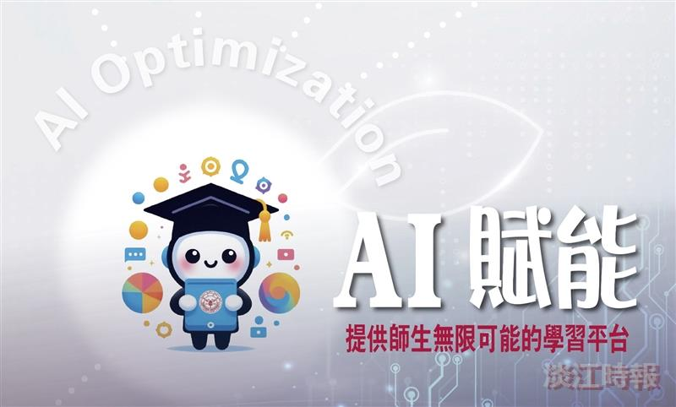
淡江大學提供一個無限可能的學習平台，師生攜手在AI賦能的時空中不斷學習、組合、創新，培育數位浪潮中的創新領袖。

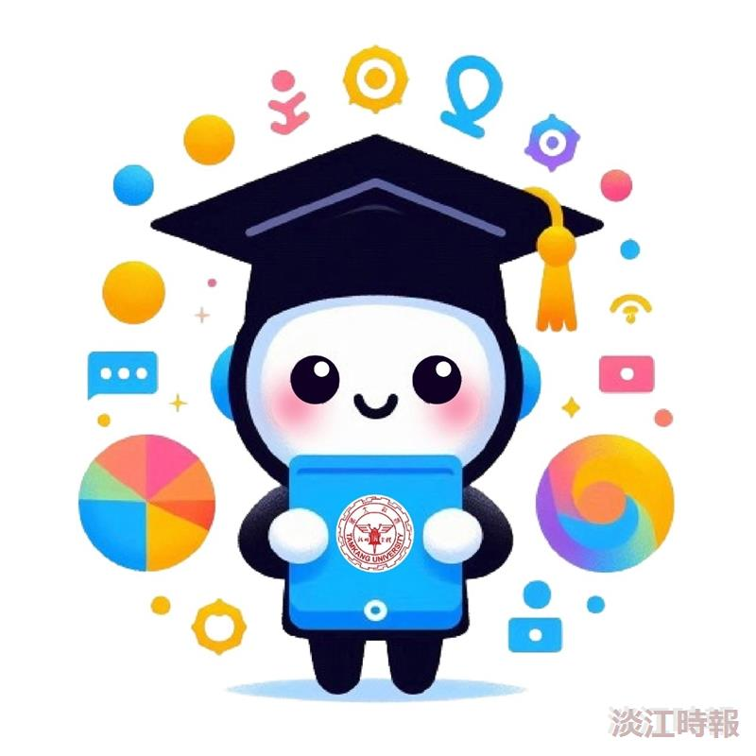
教務處註課中心推出的跨領域學習AI機器人——歐英特。（圖／教務處提供）

